|  |  |
| --- | --- |
| Gerb-BMSTU_01 | **Министерство науки и высшего образования Российской Федерации**  **Федеральное государственное бюджетное образовательное учреждение**  **высшего образования**  **«Московский государственный технический университет**  **имени Н.Э. Баумана**  **(национальный исследовательский университет)»**  **(МГТУ им. Н.Э. Баумана)** |

ФАКУЛЬТЕТ «Информатика и системы управления» (ИУ)

КАФЕДРА «Информационная безопасность» (ИУ8)

Отчёт

по лабораторной работе № 3

по дисциплине «Электротехника и схемотехника»

**Тема: «Ключевой режим работы транзистора»**

Вариант 1

Выполнил: Антипов И.С.,

студент группы ИУ8-43

Проверил: Ковынёв Н.В.,

преподаватель каф. ИУ8

г. Москва,

2020 г.

# Цель работы

Исследовать статические режимы и переходные процессы в схеме простого транзисторного ключа.

# Теоретическая часть

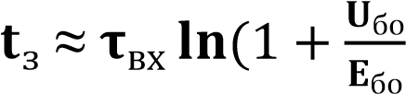

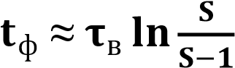

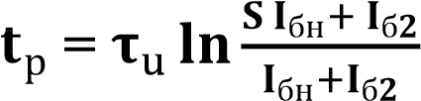

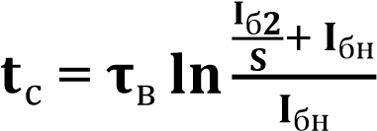

# Практическая часть

1 задание:

Построим схему, необходимую для выполнения задания. (Рис. 1)

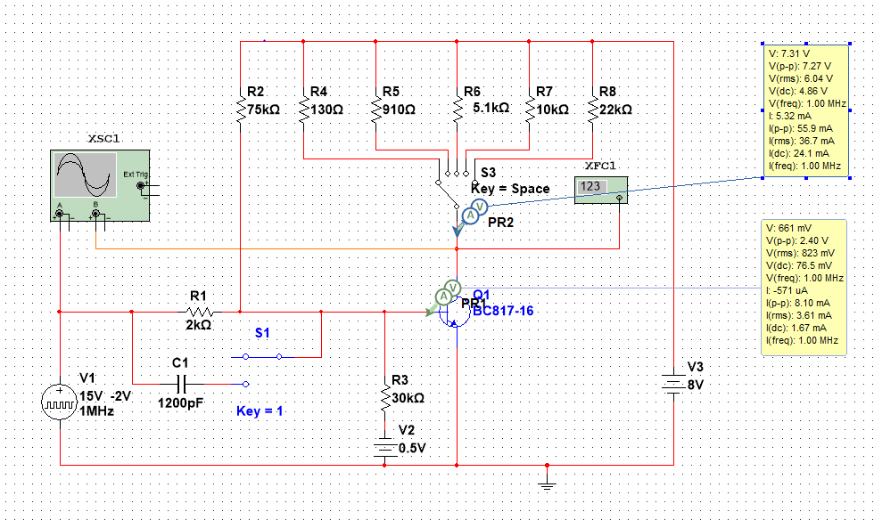

**Рисунок 1** – Схем для испытания работы транзисторного ключа

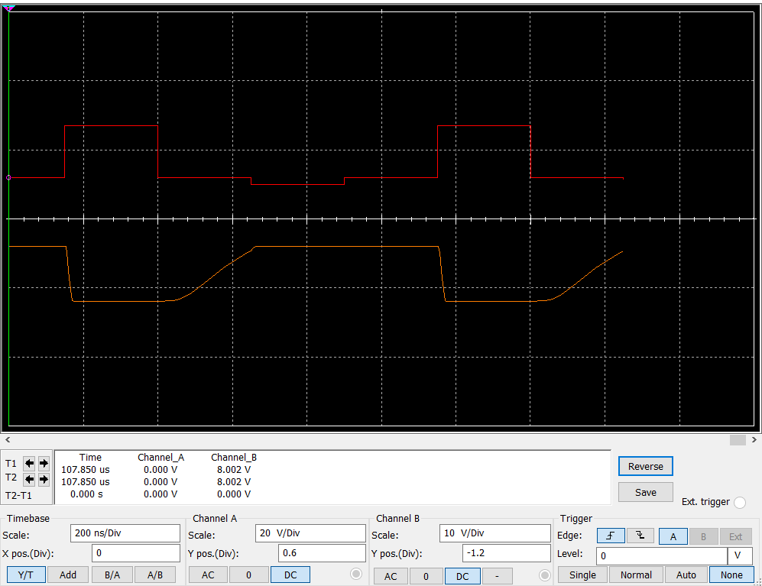

**Рисунок 2** – Показание осциллографа для схемы для испытания работы транзисторного ключа

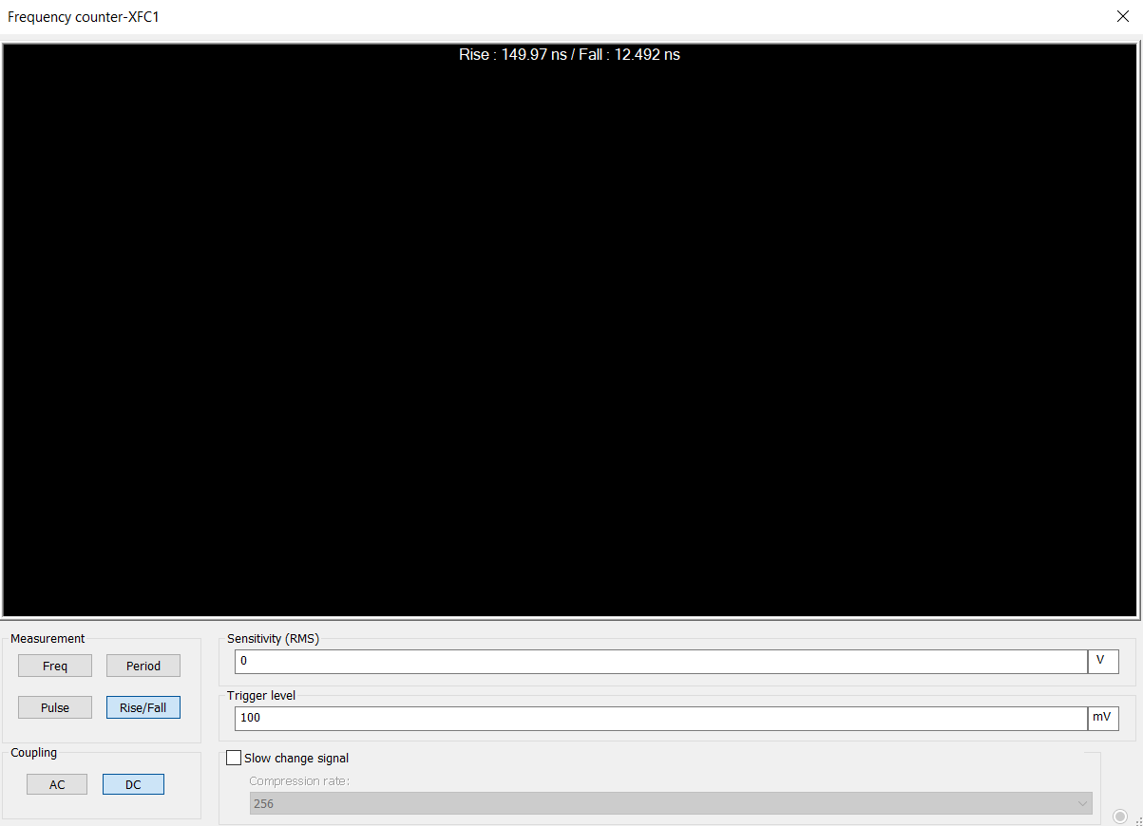

**Рисунок 3** – Показание частотомера для схемы для испытания работы транзисторного ключа.

Результаты измерений приведены в таблице 1.

|  |  |  |  |  |  |
| --- | --- | --- | --- | --- | --- |
| Rк | 130 Ом | 910 Ом | 5,1 кОм | 10 кОм | 22 кОм |
| 𝐭ф | 12 нс | 8 нс | 7 нс | 7 нс | 7 нс |
| 𝐭с | 150 нс | 122 нс | 115 нс | 113 нс | 101 нс |

Экспериментально посчитаем t и найдем сопротивление в режиме насыщения:

|  |  |  |  |  |
| --- | --- | --- | --- | --- |
| Rк | 𝐭ф | 𝐭с | 𝐭р | 𝐭з |
| 90 Ом | 16 нс | 232 нс | 4,71мкс | 10,6 мкс |

2 задание:

Замкнем ключ, получив форсирующий конденсатор.

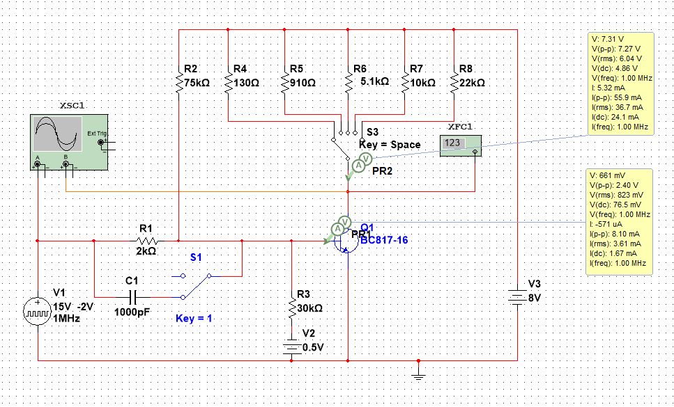

**Рисунок 4** – Схем для испытания работы транзисторного ключа с форсирующим конденсатором.

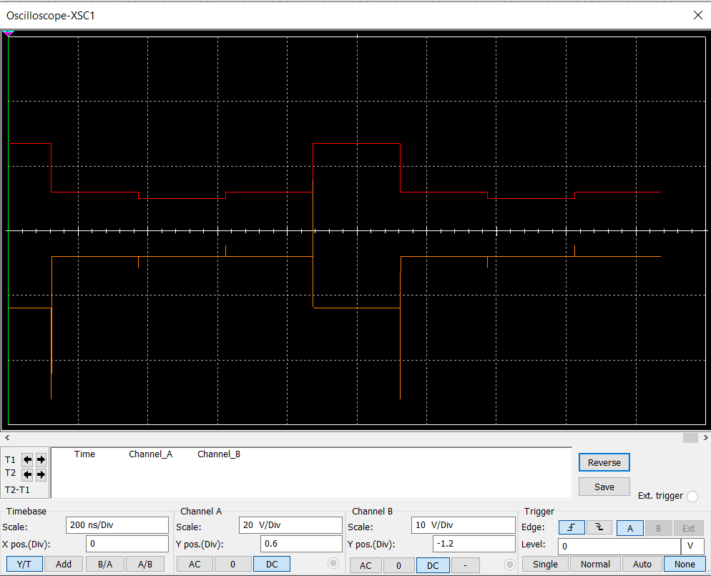

**Рисунок 5** – Показание осциллографа для схемы для испытания работы транзисторного ключа с форсирующим конденсатором.

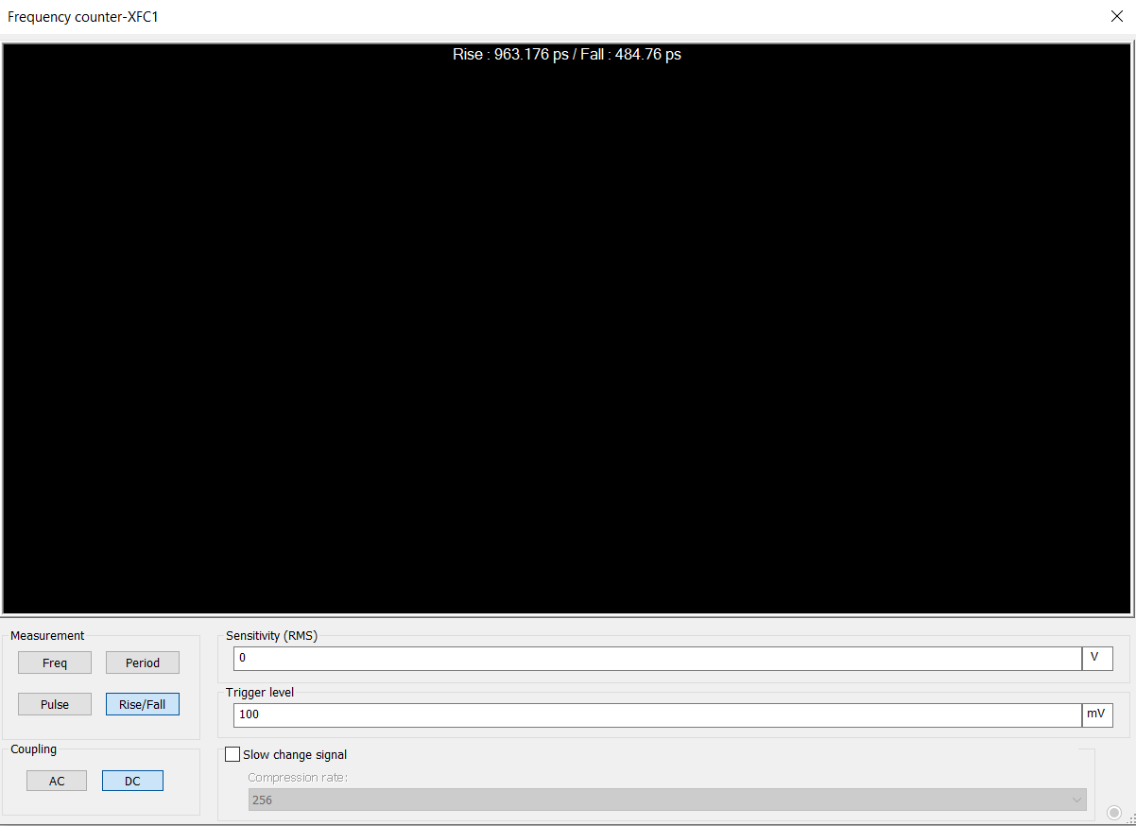

**Рисунок 6** – Показание частотомера для схемы для испытания работы транзисторного ключа с форсирующим конденсатором.

Результаты измерений приведены в таблице 2.

|  |  |  |  |  |  |
| --- | --- | --- | --- | --- | --- |
| Rк | 130 Ом | 910 Ом | 5,1 кОм | 10 кОм | 22 кОм |
| 𝐭ф с𝟏 | 484 пкс | 6 нс | 37 нс | 72 нс | 156 нс |
| 𝐭с с𝟏 | 963 пкс | 452 пкс | 444 пкс | 440 пкс | 436 пкс |

При использовании форсирующего конденсатора возрастает tф при увеличении Rk.

# Выводы

В данной лабораторной работе мною были получены навыки работы в среде Multisim. Для выполнения заданий необходимо было построить схему для испытания работы транзисторного ключа. Затем, необходимо было посчитать 𝐭ф, 𝐭с, 𝐭р, 𝐭з. После этого, необходимо было подключить форсирующий конденсатор и сравнить результаты. Результаты, полученные экспериментально и с помощью частотомера совпали, что говорит о корректности проведенных вычислени.